Среднесрочный прогноз возникновения ЧС на июнь 2025 года

Подготовлен на основе информации Краснодарского ЦГМС филиала ФГБУ "Северо-Кавказское УГМС", ФГБУ "СЦГМС ЧАМ", Кубанского БВУ, Государственного управления ветеринарии Краснодарского края, ФГБУН Федеральный исследовательский центр "Единая геофизическая служба Российской академии наук", ФГБУ "Гидроспецгеология" филиал "Южный региональный центр ГМСН", филиала ФГУ "Россельхозцентр" по Краснодарскому краю, Управления Федеральной службы по надзору в сфере защиты прав потребителей и благополучия человека по Краснодарскому краю

1. Обстановка.

1.1. Чрезвычайные ситуации.
За прошедший период 30 апреля – 29 мая 2025 г. на территории Краснодарского края зарегистрирована 1 чрезвычайная ситуация техногенного характера.
3 мая 2025 г. в МО г. Геленджик при проведении строительно-монтажных работ произошел обвал скальной породы объемом 200 м³. Пострадало 4 человека, погибло 3 человека, 1 человек госпитализирован. Постановлением главы администрации МО г. Геленджик от 03.05.2025 г. № 901 введен режим функционирования «Чрезвычайная ситуация» в границах морского порта.

1.2. Метеорологическая обстановка.
В течение прошедшего периода 30 апреля – 29 мая 2025 г. в большинстве районов края прошли кратковременные грозовые дожди, местами сильные (НЯ), в отдельных районах очень сильные (ОЯ), наблюдался град, в первой половине периода в отдельных юго-восточных районах края отмечалось выпадение крупного града (ОЯ). Временами усиливался ветер различных направлений с максимальными порывами 15-24 м/с. Временами наблюдались туманы с видимостью 50-500 м. Местами в северо-западных и северо-восточных районах края отмечалась высокая пожароопасность (ВПО) 4 класса (НЯ). В начале периода местами в крае наблюдались заморозки в воздухе и на поверхности почвы.

20 мая 2025 г. в результате прохождения КМЯ произошло нарушение электроснабжения в МО: Гулькевичский, Курганинский районы и гг. Армавир, Краснодар. Энергоснабжение было полностью восстановлено. В МО: гг. Краснодар, Армавир из-за усиления ветра было повалено 60 деревьев; погибших нет, пострадал 1 человек.
В МО Кореновский район, ст. Платнировская, в результате усиления ветра частично сорвало кровлю с двухэтажного административного здания на площади 40 м² и повредило кровлю частного одноэтажного жилого дома на площади 10 м². Погибших и пострадавших нет.

По данным оповещений Краснодарского ЦГМС филиала ФГБУ «Северо-Кавказское УГМС» к штормовым предупреждениям и предупреждениям:
28-30 апреля 2025 г. по результатам обследования территорий установлено, что ночью и утром в МО Ленинградский муниципальный округ, п. Бичевой (отделение №1), Белохуторское сельское поселение (отделение №2), поля АО «Трудовое», наблюдались заморозки категории опасного явления (ОЯ).
29-30 апреля 2025 г. по результатам о обследования территорий установлено, что ночью и утром в МО Каневской район, ст. Челбасская (отделение №3), поля АО «Трудовое» наблюдались заморозки категории опасного явления.
30 апреля – 6 мая 2025 г. на 15:00 местами в северо-западных районах края отмечалась высокая пожароопасность (ВПО) 4 класса (НЯ).
7-9 мая 2025 г. на 15:00 местами в северо-западных и северо-восточных районах края отмечалась высокая пожароопасность (ВПО) 4 класса (НЯ).
10 мая 2025 г. на 15:00 местами в северо-западных районах края, отмечалась высокая пожароопасность (ВПО) 4 класса (НЯ).
12 мая 2025 г. по результатам обследования территорий установлено, что в период 16:00-16:20 12.05.2025 в МО Новокубанский район, к востоку от х. Мирской (поля АО «Конный завод» Восход») отмечался крупный град, отдельные градины диаметром 20 мм (ОЯ).
26-28 мая 2025 г. на 15:00 местами в северо-восточных районах края отмечалась высокая пожароопасность (ВПО) 4 класса (НЯ).
28 мая 2025 г.:
по данным М Псебай (МО Мостовский район) в период 16.45-17.55 час 28.05.2025 наблюдался очень сильный дождь, количество составило 61,0 мм (ОЯ);
по данным М Псебай (МО Мостовский район) в период 16.45-17.10 час 28.05.2025 наблюдался сильный ливень, количество осадков составило 32 мм (ОЯ);
по данным М Псебай (МО Мостовский район) в период 16.36-17.24 часов 28.05.2025 наблюдался комплекс метеорологических явлений: сильный ветер с порывами 22 м/с, гроза, град – диаметром 8 мм.
29 мая 2025 г. на 15:00 местами в северо-восточных и северо-западных районах края отмечалась высокая пожароопасность (ВПО) 4 класса (НЯ);
30 мая 2025 г. по данным М Горный в период 06.05-11.50 час. 30.05.2025 наблюдался очень сильный дождь, количество осадков составило 50 мм (ОЯ).

1.3. Гидрологическая обстановка.
В течение прошедшего периода 30 апреля – 29 мая 2025 г., в связи с отмечавшимися осадками, в отдельных районах сильными (НЯ) и очень сильным (ОЯ), снеготаянием и учетом времени добегания, местами на реках юго-западной, юго-восточной территории края и на реках Черноморского побережья отмечались подъемы уровней воды, в отдельных районах с достижением неблагоприятных, в первой половине периода опасных отметок.
В связи с увеличением сброса Невинномысского гидроузла и учетом времени добегания в среднем течении р. Кубань наблюдались подъемы уровней воды без достижения неблагоприятных отметок.
В связи с увеличением сбросных расходов из Краснодарского водохранилища в нижнем течении р. Кубань наблюдались подъёмы уровней воды без достижения неблагоприятных отметок.
Во второй половине периода, в результате усиления ветра западных направлений, на Азовском побережье наблюдались нагонные явления без достижения неблагоприятных отметок; в МО Славянский район, в результате подпора со стороны моря, вызванного ветровым волнением моря и нагонными явлениями, в устьевой зоне р. Протока отмечался подъем уровня воды выше неблагоприятной отметки.

По данным оповещения Краснодарским ЦГМС филиалом ФГБУ «Северо-Кавказское УГМС»:
14 мая 2025 г. по данным наблюдателя ГП Лабинск (река Лаба, МО Лабинский район) уровень воды на 08-00 ч достиг категории опасного значения 606 (ОЯ 600). На 09-00 уровень понизился – 596.

По данным региональной автоматизированной системы оперативного контроля и мониторинга паводковой ситуации:
11 мая 2025 г. в МО г Сочи в районе АГК – 89 (слияние рек Пслух и Мзымта, с. Эстосадок) наблюдались подъемы уровней воды с достижением опасных отметок. Сведений об ущербах не поступало.
12 мая 2025 г. в МО Мостовской район в районе АГК – 35 (р. Кызыл-Бек, с. Солёное) наблюдались подъемы уровней воды с достижением неблагоприятных отметок. Сведений об ущербах не поступало.
14 мая 2025 г. в МО Лабинский район в районе АГК-12 (х. Первая Синюха, р. Синюха), в МО Новокубанский район в районе АГК-45 (х. Горькая Балка, р. Горькая Балка) наблюдались подъемы уровней воды с достижением неблагоприятных отметок. Сведений об ущербах не поступало.
15 мая 2025 г. в МО Новокубанский район в районе АГК-45 (х. Горькая Балка, р. Горькая Балка) сохранялся уровень воды выше неблагоприятной отметки. Сведений об ущербах не поступало.
20 мая 2025 г. в МО Славянский район, в районе АГК-429
(с. Ачуево, р. Протока) наблюдался подъем уровня воды с достижением неблагоприятной отметки. Сведений об ущербах не поступало.

Наполнение водохранилищ от полных объемов в процентном отношении на 30 мая 2025 г. составило: Краснодарское – 58,41 %, Шапсугское – 54,00 %, Крюковское – 18,97 %, Варнавинское – 54,71 %.

Уровень воды в Краснодарском водохранилище в мае был ниже НПУ. Среднемесячный приток воды в Краснодарское водохранилище в мае был ниже нормы и составил 557 м³/с (норма 688 м³/с). Максимальный приток воды в водохранилище наблюдался 16 мая 2025 г. и составлял 1107 м³/с. Среднемесячный сброс из Краснодарского водохранилища в течение мая был ниже нормы и составлял 611 м³/с (норма 674 м³/с).

1.4. Геологическая обстановка.

За прошедший период 30 апреля – 29 мая 2025 г. на территории края зарегистрировано 2 случая активизации экзогенных процессов.
13 мая 2025 г. в МО г. Сочи, произошел сход оползня на
ул. Вишневая, на обочину, дорога не перекрыта. Произошло повреждение газовой трубы, без газоснабжения 330 человек.
17 мая 2025 г. в МО г. Сочи, с. Голицино, произошло обрушение части подпорной стены из бетонных блоков, перегородивших проезжую часть дороги. Пострадавших нет. Дорога расчищена, движение осуществляется в штатном режиме.
1.5. Сейсмическая обстановка.
За прошедший период 30 апреля – 29 мая 2025 г. на территории края сейсмособытий не зарегистрировано.
1.6. Техногенная обстановка.
За прошедший период 30 апреля – 29 мая 2025 г. на территории края отмечались: поступления анонимных сообщений об угрозе минирования объектов массового пребывания людей; в МО Крымский район хлопок газовоздушной смеси без последующего горения; в МО Лабинский район хлопок газовоздушной смеси без последующего горения.
1.6.1. Обстановка по пожарам: за прошедший период 30 апреля –
29 мая 2025 г. в крае произошло 377 пожаров, в результате которых пострадал 21 человек, погибло 13 человек, в том числе 1 ребенок.
1.6.2. ДТП: за прошедший период 30 апреля – 29 мая 2025. на автомобильных дорогах края произошло 396 ДТП, в результате которых пострадало 497 человек, погиб 41 человек.
1.7. ВОП: за прошедший период 30 апреля – 29 мая 2025 г. на территории края зарегистрировано 9 случаев обнаружения взрывоопасных предметов в МО: Гулькевичский район (1 случай), Крымский район (4 случая), Новокубанский район (1 случай), Славянский район (2 случая), Тихорецкий район (1 случай).
1.8. Радиационная, химическая и бактериологическая обстановка: в норме.
1.9. Биолого-социальная обстановка:
1.9.1. Эпидемиологическая обстановка: по состоянию на 26.05.2025
(с нарастающим итогом с начала года), по данным ФБУЗ «Центр гигиены и эпидемиологии в Краснодарском крае» были зафиксированы обращения
3516 человек (в т.ч. 1135 детей) за медицинской помощью из-за укусов клещей. Проводились акарицидные обработки территорий на площади 2123,290 га.
1.9.2. Эпизоотическая обстановка: в норме.
1.9.3. Фитосанитарная обстановка: в норме.
1.10. Происшествия на водных объектах: за прошедший период
30 апреля – 29 мая 2025 г. на водных объектах края утонуло 7 человек.
1.11. Сведения по термическим аномалиям и природным пожарам:
За прошедший период 30 апреля – 29 мая 2025 г. на территории края зарегистрировано 3 лесных пожара в МО: г. Геленджик (2 случая), г. Новороссийск (1 случай) на общей площади 0,492 га.
Отмечалось 19 случаев загорания растительности на общей площади 0,947 га.
1.12. Иные происшествия:
5 мая 2025 г. в МО Кореновский район, ж. д. станция Платнировская произошел наезд грузового поезда на мужчину 1971 г.р., от полученных травм мужчина скончался на месте.
11 мая 2025 г. в МО г. Сочи, на территории Кавказского природного биосферного заповедника незарегистрированная туристическая группа в количестве 6 человек, из них 1 ребенок, не смогла самостоятельно эвакуироваться из труднодоступной местности. Организованы ПСР.
12.05.2025 обнаружены, состояние здоровья удовлетворительное.
21 мая 2025 г. в МО г. Краснодар, на железнодорожных путях вокзала «Краснодар – 2», произошло падение подростка с вагона вследствие получения электротравмы. Пострадавший был доставлен в медицинское учреждение.
25 мая 2025 г. в МО Новокубанский район, с. Ковалевское в р. Кубань пропал мужчина 1980 г.р. Было организовано проведение поисково-спасательных работ. По состоянию на 30.05.2025 поиски продолжаются;
26 мая 2025 г. в МО Мостовский район, п. Перевалка в лесном массиве пропала женщина 1963 г.р. В результате проведения поисково-спасательных работ было обнаружено тело женщины.
28 мая 2025 г. в МО Тимашевский район, г. Тимашевск, рядом с платформой на ж. д. путях обнаружено тело мужчины 1955 г.р.
1.13. Функционирование транспортной инфраструктуры (по состоянию на 30 мая 2025 г.):
Воздушное сообщение:
в 3 аэропортах (МО г. Краснодар, г-к. Анапа и г-к. Геленджик) приостановлено воздушное сообщение;
аэропорт МО г-к. Сочи функционирует в штатном режиме.
Морское сообщение:
выход в акватории Черного и Азовского моря имеет уведомительный характер с пограничным управлением ФСБ России.
Автомобильное сообщение:
автомобильное сообщение функционирует в штатном режиме.
Керченский транспортный переход:
паромное сообщение функционирует в штатном режиме (работа паромной переправы будет приостанавливаться с 21.00 до 05.00, ежедневно до особого распоряжения).

2. Оправдываемость:
Оправдываемость ежедневных прогнозов возникновения чрезвычайных ситуаций и предупреждений об угрозе ЧС (экстренных) за май (по состоянию на 29.05 2025 г.) составила – 94,4 %.

3.1. Ориентировочный прогноз погоды по Краснодарскому краю
на июнь 2025 г. по данным ТЦМП ЧС:
01–10.06: в первой половине и в конце декады в большинстве районов края кратковременный дождь, гроза, местами сильный дождь, возможен град и усиление ветра при грозе до 20-22 м/с. В период с 5 по 8 июня кратковременные грозовые дожди ожидаются преимущественно по юго-восточной части края. Ветер в первой половине и конце декады западных направлений 5-10 м/с, временами порывы до 12 м/с, в конце периода в отдельных районах порывы до 12-17 м/с, в период с 5 по 8 июня восточных направлений 4-9 м/с. Температура воздуха ночью +12…+17°С, с постепенным повышением к концу периода до +17…+22°С; днём в первой половине и в конце декады +21...+26°С, в период с 6 по 8 июня +28…+33°С. На Черноморском побережье температура воздуха ночью +14…+19°С, днём +22…+27°С.
11–20.06: в отдельные дни местами кратковременный дождь, гроза, в отдельных районах сильный с градом и усилением ветра при грозе до 20-22 м/с. Ветер переменных направлений 5-10 м/с, временами порывы до 12-17 м/с. Температура воздуха ночью +15...+20°С, на Азовском побережье до +23°С, днём +27...+32°С, в отдельных районах до +34°С. На Черноморском побережье температура воздуха ночью +16…+21°С, днём +25…+30°С.
21–30.06: местами в отдельные дни кратковременные грозовые дожди, временами сильные с градом и усилением ветра при грозе до 20-22 м/с. Ветер переменных направлений 5-10 м/с, временами порывы до 12-15 м/с. Температура воздуха ночью +16...+21°С, на Азовском побережье до +23°С, днём +27...+32°С, в отдельных районах до +34°С. На Черноморском побережье температура воздуха ночью +17…+22°С, днём +25…+30°С.
По данным вероятностного прогноза температуры и осадков на вегетационный период Гидрометцентра России: в июне 2025 года на территории Краснодарского края температура воздуха ожидается выше нормы, количество осадков около и ниже нормы.
3.2. Гидрологический прогноз: среднемесячный приток в июне 2025 г. в Краснодарское водохранилище ожидается ниже нормы и составит 650-750 м³/с (норма 781 м³/с), среднемесячный сток по ГП Армавир ожидается ниже нормы 180-240 м³/с (норма 294 м³/с).

3.3. Прогноз опасных геологических явлений: в случае сильных продолжительных осадков и насыщения грунта влагой в июне возможна активизация экзогенных процессов на территории муниципальных образований: Туапсинский муниципальный округ, муниципальный округ г. Горячий Ключ, муниципальный округ г. Анапа, Абинский, Апшеронский, Белореченский, Крымский, Курганинский, Лабинский, Мостовский, Новокубанский, Отрадненский, Северский, Славянский, Темрюкский, Успенский районы и гг. Геленджик, Новороссийск, Сочи.

3.4. Прогноз сейсмической активности: в июне возможна сейсмическая активность на территории муниципальных образований: Приморско-Ахтарский муниципальный округ, Туапсинский муниципальный округ, муниципальный округ г. Анапа, муниципальный округ г. Горячий Ключ, Абинский, Апшеронский, Белореченский, Выселковский, Гулькевичский, Ейский, Кавказский, Крымский, Курганинский, Мостовский, Новокубанский, Отрадненский, Северский, Славянский, Староминский, Темрюкский, Тихорецкий, Успенский, Щербиновский районы и гг. Армавир, Геленджик, Краснодар, Новороссийск, Сочи.

3.5. Изменений радиационной, химической и бактериологической обстановки в мае не ожидается.

4. Прогноз чрезвычайных ситуаций.
В июне за 1998-2023 года произошло 1598 ЧС и происшествий, из них 605 природного характера, 716 – техногенного и 277 биолого-социального. В июне преобладают чрезвычайные ситуации и происшествия техногенного характера (рисунок 1).

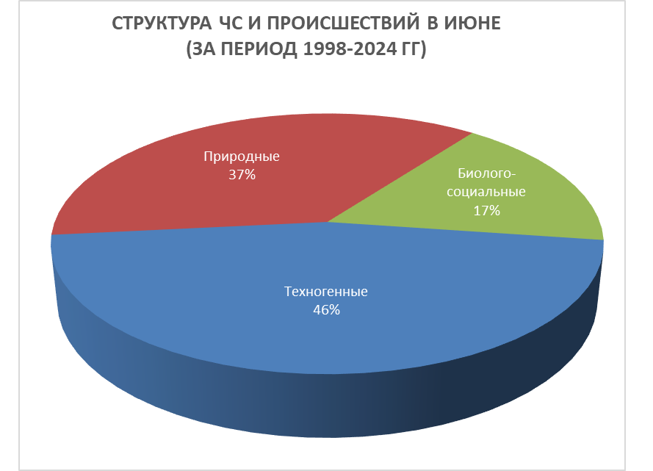
Рисунок 1. Структура ЧС и происшествий в июне (за период 1998-2024 гг.).

4.1. ЧС и происшествия природного характера.
Возникновение чрезвычайных ситуаций и происшествий природного характера в июне происходят в основном из-за комплекса метеорологических явлений, паводков и сильного дождя и засухи (рисунок 2).

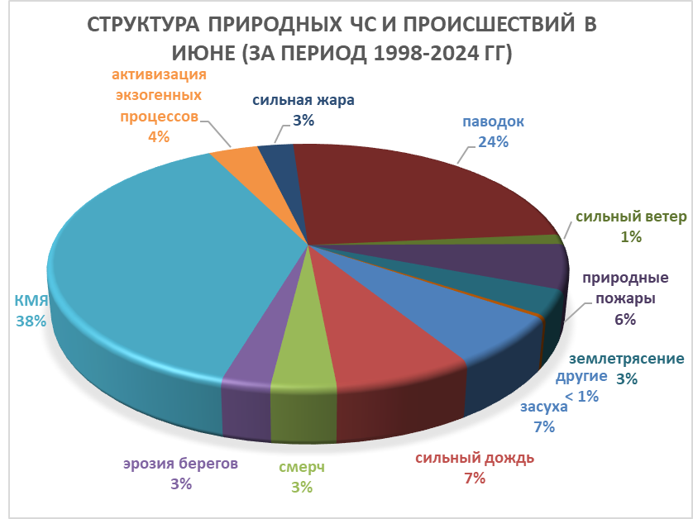
Рисунок 2. Структура природных ЧС и происшествий в июне
(за период 1998-2024 гг.).

Воздействию опасных природных явлений в июне подвержены преимущественно территории муниципальных образований: Туапсинский муниципальный округ; Лабинский, Мостовский, Отрадненский районы и г. Сочи.
В результате комплекса метеорологических явлений (сильные дожди, сильные ливни, град, шквалистое усиление ветра, гроза) в отдельных пунктах на всей территории края существует вероятность возникновения чрезвычайных ситуаций и происшествий, связанных с: затоплением и подтоплением пониженных участков местности; повреждением автотранспорта, строений, сельхозугодий, увечьями и гибелью людей, авариями на объектах жизнеобеспечения.
В июне отмечается дальнейшее увеличение водности р. Кубань и ее юго-восточных притоков. В связи с положительными температурами воздуха, вызывающими активное снеготаяние в горах и сильными осадками, возможны подъемы уровней воды в реках, и как следствие затопление населенных пунктов, сельхозугодий, разрушение гидротехнических сооружений на территории следующих муниципальных образований: Апшеронский, Белореченский, Гулькевичский, Кавказский, Курганинский, Лабинский, Мостовский, Новокубанский, Отрадненский, Тбилисский, Усть-Лабинский, Успенский районы и г. Армавир.
В случае высоких притоков воды в Краснодарское водохранилище и увеличения сбросов воды 1100 м³/с и более, в нижнем течении р. Кубань и р. Протока может сложиться неблагоприятная обстановка, связанная с размывом дамб обвалований, затоплением территорий МО: муниципальный округ г. Анапа; Абинский, Калининский, Красноармейский, Крымский, Северский, Славянский, Темрюкский районы и г. Краснодар.
В июне, при насыщении грунта влагой и из-за увеличенной водности рек, в крае ожидается активизация оползневых процессов. В результате сходов оползней, (селей) на территории муниципальных образований: Туапсинский муниципальный округ, муниципальный округ г. Анапа, муниципальный округ г. Горячий Ключ; Абинский, Апшеронский, Белореченский, Крымский, Курганинский, Лабинский, Мостовский, Новокубанский, Отрадненский, Северский, Славянский, Темрюкский, Успенский районы и гг. Геленджик, Новороссийск, Сочи возможны чрезвычайные ситуации и происшествия, связанные с перекрытием дорог; повреждением опор воздушных линий связи и электропередач, мостов, газо-, водо-, нефтепроводов. Разрушение берегов рек (эрозия) отмечается преимущественно на территории Кавказского, Лабинского, Мостовского, Отрадненского, Тбилисского, Усть-Лабинского, Успенского районов.
Из-за увеличения водности рек и подмыва опор возможны повреждения мостов и переходов на территории муниципальных образований: Туапсинский муниципальный округ, муниципальный округ г. Горячий Ключ; Абинский, Апшеронский, Белореченский, Крымский, Красноармейский, Курганинский, Лабинский, Мостовский, Новокубанский, Отрадненский, Северский, Славянский районы и г. Сочи.
Возможно возникновение чрезвычайных ситуаций и происшествий, связанных с засухой и лесными пожарами.
В июне возможно возникновение чрезвычайных ситуаций и происшествий, связанных с вулканическим извержением в Темрюкском районе. В результате массового нахождения отдыхающих на побережье Азовского моря, при вулканической активности, возможен травматизм или гибель людей.
В июне возможна сейсмическая активность на территории муниципальных образований: Туапсинский муниципальный округ, муниципальный округ г. Анапа, муниципальный округ г. Горячий Ключ; Абинский, Апшеронский, Белореченский, Выселковский, Гулькевичский, Ейский, Кавказский, Крымский, Курганинский, Мостовский, Новокубанский, Отрадненский, Приморско-Ахтарский, Северский, Славянский, Староминский, Темрюкский, Тихорецкий, Успенский, Щербиновский районы гг. Армавир, Геленджик, Новороссийск, Сочи.

4.2. Основными источниками чрезвычайных ситуаций и происшествий техногенного характера в июне являются обнаружение взрывоопасных предметов, крупные ДТП и бытовые пожары и аварии (рисунок 3).
Наибольшее количество техногенных чрезвычайных ситуаций и происшествий зарегистрировано на территории муниципальных образований: гг. Геленджик, Краснодар, Новороссийск, Сочи.
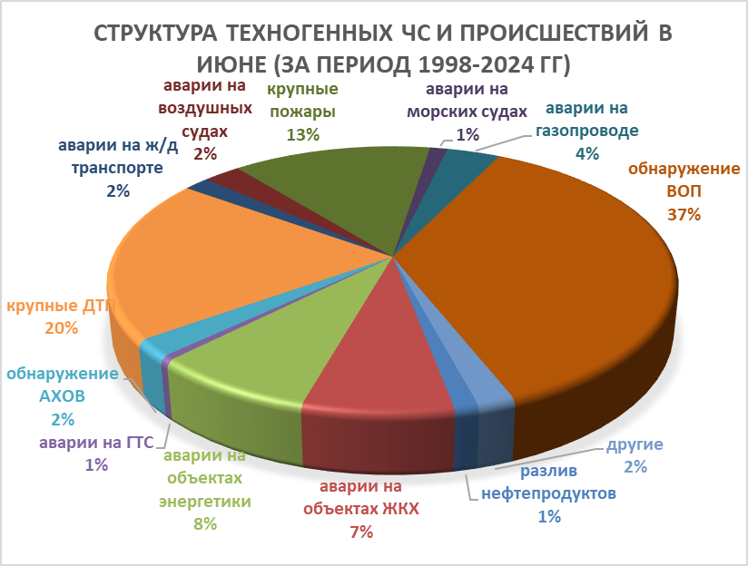
Рисунок 3. Структура техногенных ЧС и происшествий в июне (за период 1998-2024 гг.).

В июне ожидается увеличение количества аварий на автомобильных дорогах, из-за большого потока отдыхающих на побережье Черного и Азовского морей.
В случае высоких температур воздуха и большой нагрузки на электрические сети возможно увеличение бытовых пожаров, аварий на объектах энергетики.
Возможно увеличение количества аварий на объектах энергетики из-за усиления ветра.
В июне не исключены аварии на энергетических системах и на объектах жизнеобеспечения ввиду изношенности оборудования.
В июне возможны чрезвычайные ситуации и происшествия, связанные с гибелью людей в результате крупных ДТП и на пожарах. Возможны аварии на газо-, нефтепроводах, объектах ЖКХ, железнодорожном, морском и авиационном транспорте.
Возможны террористические акты и случаи проявления экстремизма на всей территории Краснодарского края.

4.3. ЧС и происшествия биолого-социального характера.
Основными источниками чрезвычайных ситуаций и происшествий биолого-социального характера в июне являются: несчастные случаи на водных объектах (утонувшие), которые составляют основной процент ЧС и происшествий, что связано с началом курортного сезона. Отмечаются происшествия, связанные с туристическими группами и отдельными людьми, заблудившимися в лесу. (рисунок 4).

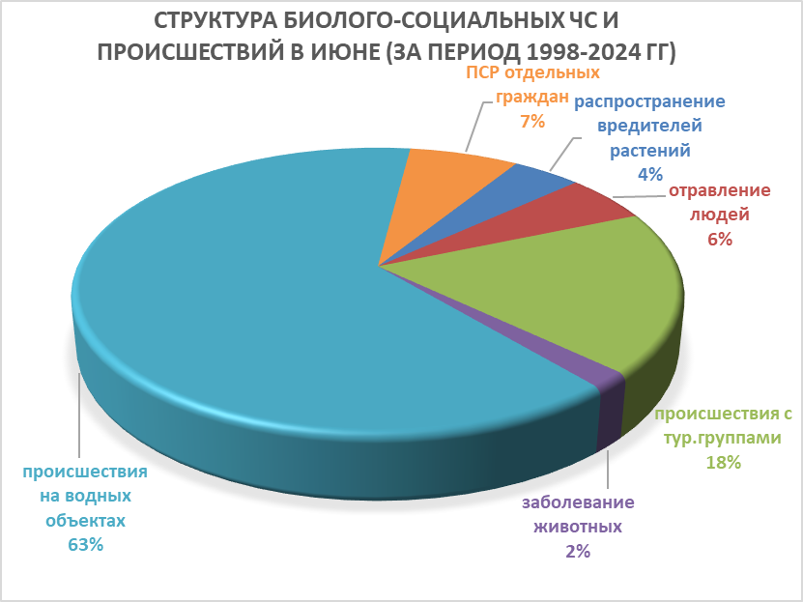
Рисунок 4. Структура биолого-социальных ЧС и происшествий в июне
(за период 1998-2024 гг.).

В случае сложных погодных условий в горах (сильные осадки, град, активизация экзогенных процессов, подъемы уровней воды) существует вероятность несчастных случаев с туристическими группами и людьми, находящимися в горах.
При установлении жаркой погоды в июне существует угроза заболевания людей (ОКИ, дизентерией, сальмонеллезом, болезнью Боткина).
В связи с началом курортного сезона и несоблюдением правил безопасности на воде ожидается увеличение несчастных случаев, связанных с гибелью людей на воде.
В случае установления жаркой погоды возможны тепловые удары и обострения сердечно-сосудистых заболеваний у населения.
Возможно распространение клещей и других насекомых, которые являются переносчиками опасных инфекций.
Ожидается сезонное увеличение численности вредителей сельскохозяйственных культур (саранчовые).
Отмечается увеличение популяций вредителей и заболеваний растений.
На территории края существует вероятность возникновения очагов заболевания АЧС.

Данные прогнозирования ЧС будут уточняться в ежедневных, еженедельных прогнозах и предупреждениях об угрозе ЧС (экстренных).

